Структурное подразделение
«Детский сад № 114комбинированного вида»
МБДОУ «Радуга» комбинированного вида»
Рузаевского муниципального района

ПОЗНАВАТЕЛЬНЫЙ ПРОЕКТ «ДОКТОР АЙБОЛИТ»

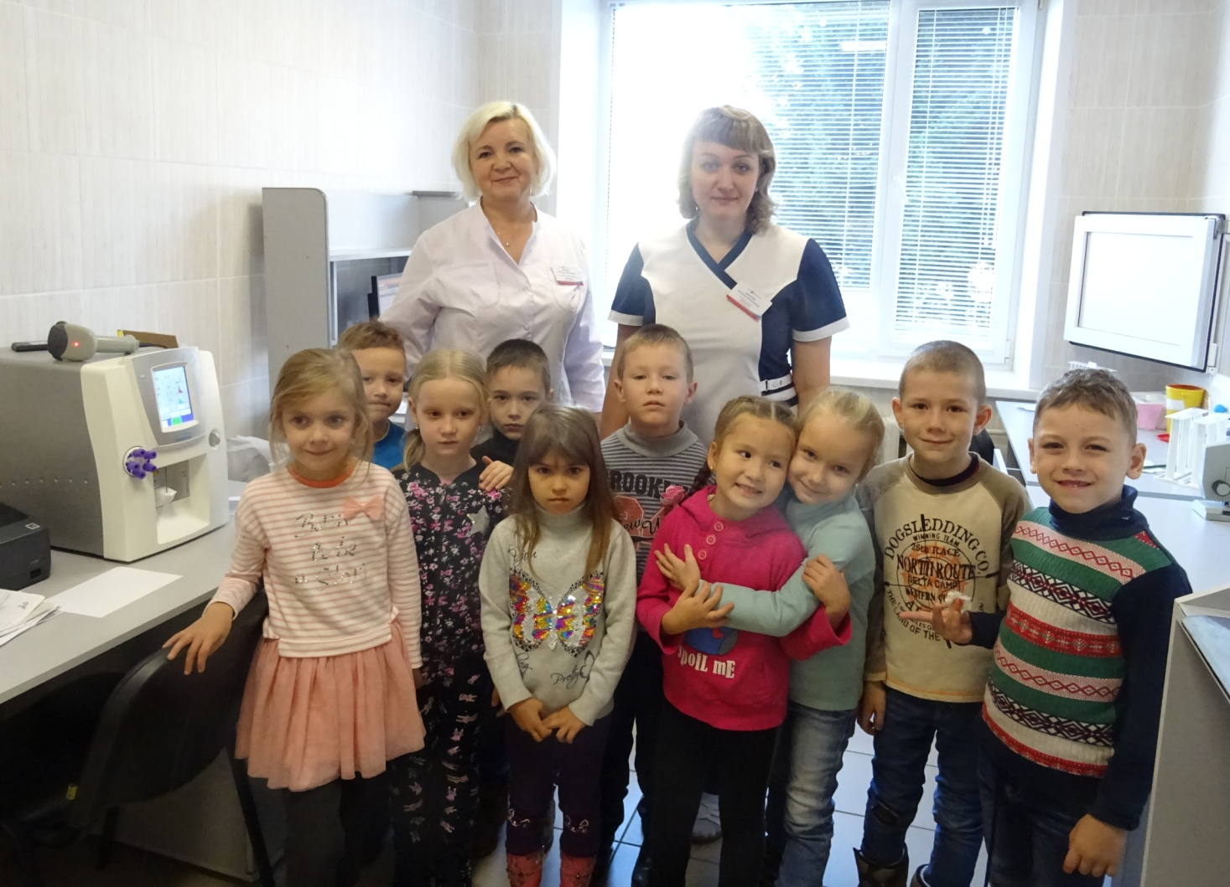

Автор проекта:
воспитатель
Воеводина Ирина Николаевна

2019 год
Без докторов мы никуда:
Мы к ним идем, когда беда,
Им свою жизнь мы доверяем.
Мы труд их очень уважаем.
Актуальность проекта.
В условиях преемственности по профориентации детский сад является базовой основой единой системы образования. Ознакомление детей с трудом взрослых – важная задача дошкольного образования. Успех в данном направлении будет достигнут только тогда, когда станет использоваться системный подход к этому вопросу.
Если взрослые правильно организуют ориентировку ребенка в явлениях общественной жизни, так что значимым звеном этих явлений оказывается трудовая деятельность, то уже у старших дошкольников возможны детальные, вполне конкретные представления о различных видах труда взрослых.
Для того, чтобы ребенок осознанно сделал выбор во взрослой жизни, его надо познакомить с наибольшим количеством профессий, начиная с ближнего окружения, с профессиями его родителей, хорошо знакомых людей, чей труд можно наблюдать изо дня в день.
В настоящее время существуют следующие проблемы ранней профориентации детей:
- Недостаточная информированность детей о профессии
- Не сформирован постоянный познавательный интерес к труду взрослых
- Не реализуются в полной мере реальные возможности детей по освоению трудового опыта взрослых

Цели проекта:
- Формирование, расширение и обобщение представления детей о профессиях медицинских работников, содержанием и значимостью их труда для жителей города.
- Формирование заинтересованного отношения к профессии врача.
- Привлечение родителей к участию в проекте и обогащение их педагогического опыта.

Задачи проекта:
- Воспитывать чувство уважения к труду взрослых, желание оказывать помощь.
- Создать условия для закрепления представлений о трудовых действиях, совершаемых взрослыми, о результатах труда, об оборудовании.
- Формировать понимание необходимости заботиться о своем здоровье, беречь его, и вести здоровый образ жизни.
- Повышать грамотность родителей в вопросах воспитания и укрепления здоровья дошкольника.

Участники проекта: дети и воспитатели подготовительной к школе группы, родители воспитанников.

Сроки реализации проекта: краткосрочный (07.10-11.10.2019 г.)

Вид проекта: познавательный.
Предполагаемый результат:
обогащение знаний детей о профессии врача, специальностях врача.
Повышение грамотности родителей в вопросах воспитания детей

ЭТАПЫ РЕАЛИЗАЦИИ ПРОЕКТА:
1.Подготовительный этап.
- подбор методической и художественной литературы,
- подбор иллюстраций по теме, создание презентаций,
- подбор пособий и игр по данной теме,
- подготовка информации для родителей: оформление папки-передвижки; размещение справочной информации по тематике,
- работа с социумом («Поликлиника») для организации целевой прогулки

2.Основной этап.
1.Чтение художественной литературы:
К.Чуковский «Доктор Айболит»
Р.Киплинг «Слоненок»
О.Дриз «Как сделать утро волшебным»
С.Капутикян «Кто чем поможет»
В.Маяковский «Кем быть»
В. Берестов «Больная кукла»
Е. Благинина «Больной зайка»
Г. П. Шалаева «Кем мне стать».
2.Беседы, ситуации общения, решение проблемных ситуаций:
Проблемные ситуации «Если б не было врачей», «Поликлиника закрылась? Чем помочь больным?». «Витамины – нужны или вредны?».
Беседа «Кто нас лечит», «Как нужно вести себя в кабинете у врача», «Полезные и вредные продукты для здоровья», «Спор фонендоскопа и градусника»
3.Просмотр презентации «Кто нас лечит?». Рассматривание иллюстраций в энциклопедиях, журналах
4.Организованная образовательная деятельность: «Полезные и вредные продукты», «В гостях у доктора Айболита», «Береги здоровье смолоду»
5.Дидактические игры: "Что для кого», «Какой врач поможет», «Кому что нужно для работы».
6.Сюжетно-ролевые игры: "Ветлечебница», «Поликлиника", «Санаторий», «Аптека»
7. Целевая прогулка: "В поликлинику»
8.Взаимоействие с родителями: Индивидуальная беседа с родителями о помощи в реализации проекта. Привлечение родителей к изготовлению атрибутов, костюмов для сюжетно-ролевой игры «Больница».

3.Заключительный этап.
1.Фотовыставка: «Мы знакомимся с профессией врача»
2.Выставка работ совместного творчества взрослых и детей: «Профессия моей мечты»

Результативность проекта:
1. Пополнилась развивающая среда в группе (познавательная и художественная литература).
2. Оформлена фотовыставка и выставка детского творчества.
3. Оформлена дидактическая игра «Кому что нужно для работы».
4. У детей повысилась познавательная активность, желание узнавать новое о профессиях взрослых.
5. Активное участие в работе проекта приняли родители.
6. У детей сформировалось чувство уважения к труду взрослых, профессии врача.

